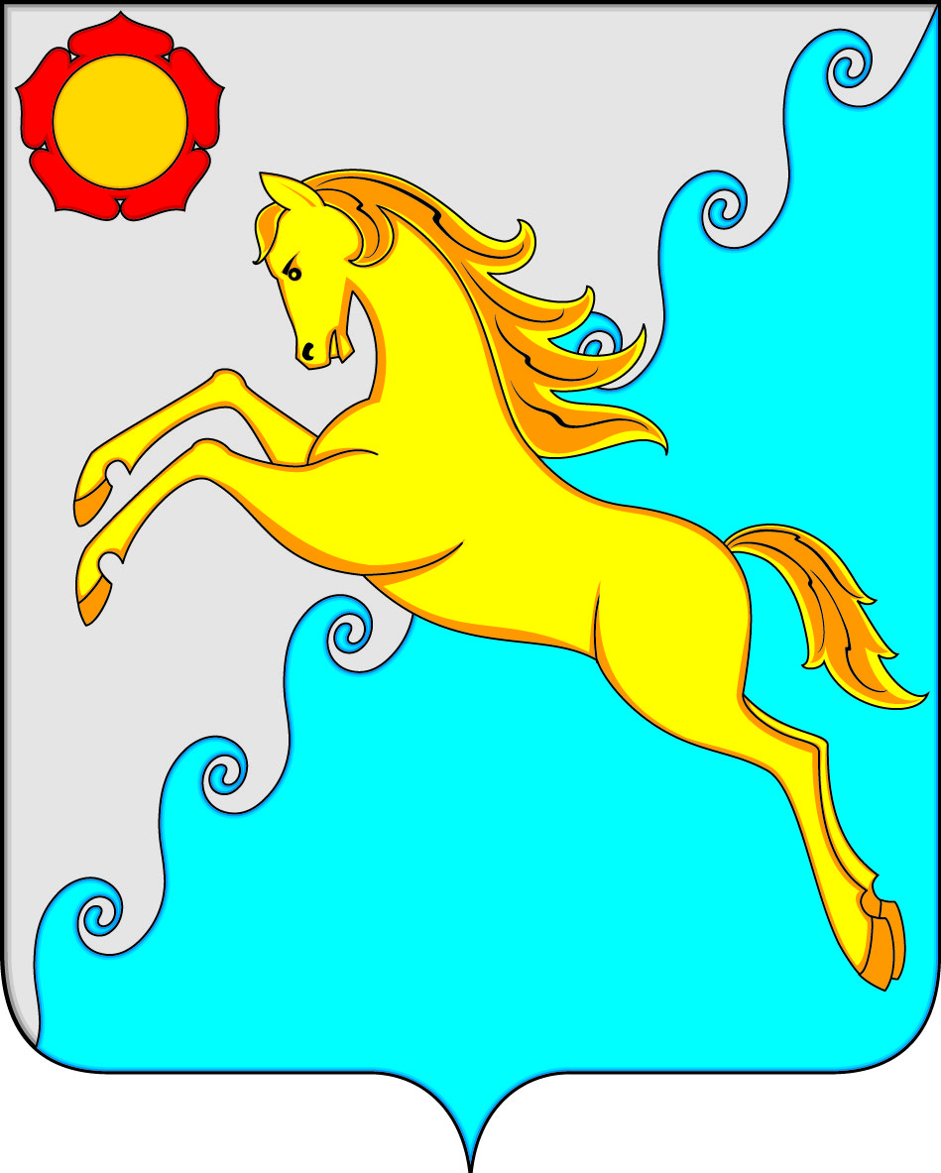

СОВЕТ ДЕПУТАТОВ
УСТЬ-АБАКАНСКОГО МУНИЦИПАЛЬНОГО РАЙОНА
РЕСПУБЛИКИ ХАКАСИЯ
Принято на сессии
Совета депутатов 20.06.2025

Р Е Ш Е Н И Е

от 23 июня 2025 г. рп Усть-Абакан № 32

О внесении изменений в решение Совета депутатов
Усть-Абаканского района Республики Хакасия от 25.10.2018 № 56
«Об утверждении Положения «Об Управлении культуры, молодежной политики, спорта и туризма администрации Усть-Абаканского района Республики Хакасия»

Рассмотрев ходатайство Главы Усть-Абаканского муниципального района Республики Хакасия, в соответствии со статьями 23, 65 Устава Усть-Абаканского муниципального района Республики Хакасия, Совет депутатов Усть-Абаканского муниципального района Республики Хакасия
Р Е Ш И Л:
1. Внести в решение Совета депутатов Усть-Абаканского района Республики Хакасия от 25.10.2018 № 56 «Об утверждении Положения «Об Управлении культуры, молодежной политики, спорта и туризма администрации Усть-Абаканского района Республики Хакасия» (в ред. от 23.12.2022) следующие изменения:
1.1. в наименовании слова «администрации Усть-Абаканского района Республики Хакасия» заменить словами «Администрации Усть-Абаканского муниципального района Республики Хакасия»;
1.2. в пункте 1 слова «администрации Усть-Абаканского района Республики Хакасия» заменить словами «Администрации Усть-Абаканского муниципального района Республики Хакасия»;
1.3. в приложении:
1) в наименовании слова «администрации Усть-Абаканского района Республики Хакасия» заменить словами «Администрации Усть-Абаканского муниципального района Республики Хакасия»;
2) в пункте 1.1 слова «администрации Усть-Абаканского района Республики Хакасия» заменить словами «Администрации Усть-Абаканского муниципального района Республики Хакасия»:
3) в пункте 1.2 слова:
- «администрации Усть-Абаканского района» заменить словами «Администрации Усть-Абаканского муниципального района Республики Хакасия»;
- «Уставом муниципального образования Усть-Абаканский район» заменить словами «Уставом Усть-Абаканского муниципального района Республики Хакасия»;
4) в пункте 1.3 слова «муниципального образования Усть-Абаканский район,» заменить словами «Усть-Абаканского муниципального района Республики Хакасия,»;
5) в пункте 1.4 слова:
- «муниципального образования Усть-Абаканский район» заменить словами «Усть-Абаканского муниципального района Республики Хакасия»;
- «Уставом муниципального образования Усть-Абаканский район» заменить словами «Уставом Усть-Абаканского муниципального района Республики Хакасия»;
6) в пункте 1.5 слова:
- «администрация Усть-Абаканского района (далее – администрация района)» заменить словами «Администрации Усть-Абаканского муниципального района Республики Хакасия (далее – Администрация района).»;
- «Управление имущественных отношений Усть-Абаканского района Республики Хакасия» заменить словами «Управление имущественных и земельных отношений Администрации Усть-Абаканского муниципального района Республики Хакасия»;
7) в пункте 1.6 слова «муниципального образования Усть-Абаканский район» заменить словами «Усть-Абаканского муниципального района Республики Хакасия»;
8) пункт 1.7 изложить в следующей редакции:

«1.7. Полное наименование: Управление культуры, молодежной политики, спорта и туризма Администрации Усть-Абаканского муниципального района Республики Хакасия.
Сокращенное наименование: УКМПСТ Администрации Усть-Абаканского муниципального района Республики Хакасия.»;
9) пункт 1.8 изложить в следующей редакции:
«1.8. Юридический и фактический адрес (местонахождения) Управления: 655100, Республика Хакасия, Усть-Абаканский район, рп Усть-Абакан, улица Октябрьская, 17Б.»;
10) в пункте 1.11 слова «муниципального образования Усть-Абаканский район» заменить словами «Усть-Абаканского муниципального района Республики Хакасия»;
11) пункт 1.12 дополнить строкой следующего содержания:
«Муниципальное автономное учреждение «Универсальный спортивный зал.»;
12) в подпункте 2.1.1 пункта 2.1 слова «муниципального образования Усть-Абаканский район» заменить словами «Усть-Абаканского муниципального района Республики Хакасия»;
13) в подпункте 2.3.1 пункта 2.3 слова «администрации района» заменить словами «Администрация района»;
14) в пункте 3.33 слова «муниципального образования Усть-Абаканский район» заменить словами «Усть-Абаканского района»;
15) в пункте 4.1 слова:
- «Главе Усть-Абаканского района (далее – Глава района)» заменить словами «Главе Усть-Абаканского муниципального района Республики Хакасия»;
- «Совета депутатов Усть-Абаканского района» заменить словами «Совета депутатов Усть-Абаканского муниципального района Республики Хакасия»;
16) в пункте 4.5 слова «администрацию Усть-Абаканского района» заменить словами «Администрацию района»;
17) в пункте 4.6 слова «Главе района» заменить словами «Главе Усть-Абаканского муниципального района Республики Хакасия»;
18) подпункт 4.8.1 пункта 4.8 изложить в следующей редакции:
«Предоставлять Главе Усть-Абаканского муниципального района Республики Хакасия, Совету депутатов Усть-Абаканского муниципального района Республики Хакасия, Администрации района и иным уполномоченным органам государственной власти информацию и отчеты о результатах своей деятельности по вопросам, отнесенным к компетенции Управления.».
- в пункте 5.1 слова:
- «Главой района» заменить словами «Главой Усть-Абаканского муниципального района Республики Хакасия;
- «заместителя Главы района» заменить словами «заместителя Главы Администрации Усть-Абаканского муниципального района Республики Хакасия по социальным вопросам»;
20) пункт 5.2 изложить в следующей редакции:
«5.2. Руководитель в своей деятельности непосредственно подчиняется Главе Усть-Абаканского муниципального района Республики Хакасия и заместителю Главы Администрации Усть-Абаканского муниципального района Республики Хакасия по социальным вопросам, курирующему деятельность Управления.»;
21) в подпункте 5.3.1 пункта 5.3 слова «муниципального образования Усть-Абаканский район» заменить словами «Усть-Абаканского муниципального района Республики Хакасия»;
22) в подпункте 5.3.15 пункта 5.3 слова «заместителем Главы района по социальным вопросам» заменить на слова «заместителем Главы Администрации Усть-Абаканского муниципального района Республики Хакасия по социальным вопросам»;
23) в подпункте 5.3.20 пункта 5.3 слова «администрации Усть-Абаканского района» заменить на слова «Администрации района»;
24) пункт 5.4 изложить в следующей редакции:
«5.4. Руководитель Управления имеет трех заместителей, которые назначаются и освобождаются от должности руководителем Управления по согласованию с заместителем Главы Администрации Усть-Абаканского муниципального района Республики Хакасия по социальным вопросам.»;
25) пункт 5.6 исключить;
26) раздел 7 изложить в следующей редакции:
«7. Реорганизация и ликвидация Управления»
7.1. Реорганизация или ликвидация Управления производятся на основании, в порядке и формах, которые предусмотрены Гражданским кодексом Российской Федерации.
7.2. Решение о реорганизации или ликвидации Управления принимает Совет депутатов Усть-Абаканского муниципального района Республики Хакасия.
7.3. При реорганизации Управления все его документы передаются правопреемнику. Передача документов производится в порядке, установленном действующим законодательством.
7.4. Ликвидация Управления производится ликвидационной комиссией, назначаемой в порядке, установленном действующим законодательством.
7.5. Ликвидационная комиссия составляет ликвидационный баланс.
7.6. Администрация района (Учредитель) в соответствии с действующим законодательством устанавливает порядок и сроки ликвидации Управления, утверждает ликвидационный баланс.
7.7. С даты назначения ликвидационной комиссии к ней переходят полномочия по управлению делами ликвидируемого Управления.
7.8. Требования кредиторов при ликвидации Управления удовлетворяются в порядке очередности, установленной гражданским законодательством.
7.9. Имущество Управления, оставшееся после удовлетворения требований кредиторов, в случае ликвидации передается в собственность Усть-Абаканского муниципального района Республики Хакасия.
7.10. Ликвидационная комиссия несет ответственность за ущерб, причиненный Управлению, в соответствии с действующим законодательством.
7.11. Ликвидация Управления считается завершенной, а Управление – прекратившим существование, после внесения об этом записи в Единый государственный реестр юридических лиц.».
2. Настоящее решение вступает в силу после его официального опубликования в газете «Усть-Абаканские известия официальные».
3. Направить настоящее решение Главе Усть-Абаканского муниципального района Республики Хакасия Е.В. Егоровой для подписания и обнародования в газете «Усть-Абаканские известия официальные».

Председатель Совета депутатов Глава
Усть-Абаканского муниципального Усть-Абаканского муниципального
района Республики Хакасия района Республики Хакасия

______________Е.Н. Баравлева ___________________Е.В. Егорова

